# Première campagne de tests

La première campagne de tests vise à créer une base de résultats significatifs pour pouvoir se faire une idée des données (signaux) obtenus lors de tests réels. Pour cela les tests sur les mouvements expliqués plus loin ont été réalisés sur plusieurs personnes et dans différentes conditions.

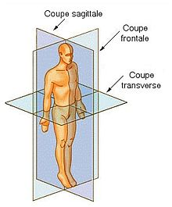

## Plans étudiés :

* Plan sagittal
* Plan transversal

*Le plan frontal sera traité plus tard.*

## Tests effectués :

*Les tests sont effectués avec une seule centrale inertielle placée au milieu de l’avant-bras, sur la partie supérieure du bras.*

**Dans le plan sagittal :**

« Allers-retours » :

On effectue un mouvement d’allers-retours avec le segment coude-poignet dans le plan sagittal, imitant un « mouvement de scie ».

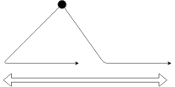

*Vue de côté*

Rotation autour de l’axe du coude :

Toujours dans le plan sagittal, le coude et le bras fixe, seul l’avant-bras effectue un mouvement de balayage dans le plan.

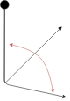

*Vue de côté*

**Dans le plan transversal :**

Rotation autour de l’axe du coude :

Dans le plan transversal, bras et coude fixe, l’avant-bras effectue un mouvement de balayage dans le plan.

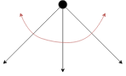

*Vue du dessus*